
ĐẢNG CỘNG SẢN VIỆT NAM
----------

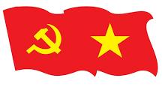

BÀI DỰ THI
CUỘC THI CHÍNH LUẬN VỀ BẢO VỆ NỀN TẢNG TƯ TƯỞNG CỦA ĐẢNG LẦN THỨ NĂM, NĂM 2025

Tên bài viết:
VAI TRÒ CỦA ĐẢNG TRONG CÔNG CUỘC ĐỔI MỚI

Hà Nội, Năm 2025
Thông tin người dự thi
Thông tin người dự thi
Họ tên: Phạm Thị Thúy Trang
Nghề nghiệp: Giáo viên
Tuổi: 30
Điện thoại: 0986395119
Email: phamtrang1810sptoan@gmail.com
Địa chỉ: Xã Ngũ Hiệp, huyện Thanh Trì, Hà Nội
Đơn vị: Trường THCS Thanh Liệt - xã Thanh Liệt - Thanh Trì - Hà Nội.

VAI TRÒ CỦA ĐẢNG TRONG CÔNG CUỘC ĐỔI MỚI
Trong suốt chiều dài lịch sử dựng nước và giữ nước, dân tộc Việt Nam đã vượt qua muôn vàn khó khăn, thử thách để có được độc lập, tự do như ngày hôm nay. Một trong những dấu mốc quan trọng làm nên bước chuyển mình mạnh mẽ của đất nước chính là công cuộc đổi mới từ năm 1986, dưới sự lãnh đạo toàn diện và sáng suốt của Đảng Cộng sản Việt Nam. Vai trò của Đảng trong hành trình đổi mới không chỉ thể hiện ở tầm nhìn chiến lược, mà còn ở bản lĩnh, sự kiên định và lòng trách nhiệm với đất nước, với nhân dân.
Đổi mới – bước ngoặt mang tính lịch sử.
Vào những năm 80 của thế kỷ trước, đất nước ta gặp rất nhiều khó khăn. Kinh tế trì trệ, đời sống nhân dân thiếu thốn, cơ chế quản lý cũ không còn phù hợp với thực tế. Trong hoàn cảnh đó, tại Đại hội Đảng toàn quốc lần thứ VI (năm 1986), Đảng ta đã đưa ra quyết định có tính lịch sử: tiến hành đổi mới toàn diện đất nước.
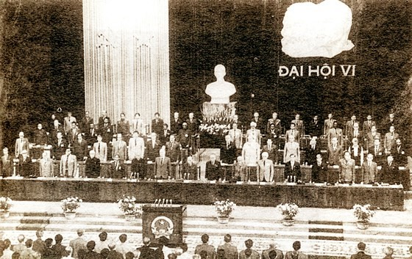

Sự đổi mới không chỉ là về kinh tế, mà còn là một cách thay đổi tư duy, cách làm, cách tổ chức xã hội. Quan trọng hơn, đó là một quá trình cải cách xuất phát từ thực tiễn, vì lợi ích của nhân dân, đặt con người làm trung tâm.
Vai trò then chốt của Đảng trong công cuộc đổi mới
1. Đảng là người khởi xướng và lãnh đạo toàn diện công cuộc đổi mới
Chính từ yêu cầu bức thiết của thực tiễn, Đảng ta đã mạnh dạn thay đổi tư duy, dám nhìn thẳng vào sự thật để đưa ra đường lối đổi mới đúng đắn, phù hợp với hoàn cảnh đất nước. Sự đổi mới được thực hiện từng bước, từ lĩnh vực kinh tế đến chính trị, xã hội, quốc phòng, an ninh và đối ngoại.
Đảng cũng xác định rõ mục tiêu xuyên suốt là xây dựng nước Việt Nam dân giàu, nước mạnh, dân chủ, công bằng, văn minh, đi lên chủ nghĩa xã hội bằng con đường kinh tế thị trường định hướng xã hội chủ nghĩa – một mô hình sáng tạo và phù hợp với điều kiện cụ thể của Việt Nam.
2. Đảng lãnh đạo quá trình hội nhập, phát triển kinh tế đất nước
Nhờ đường lối đổi mới đúng đắn, nền kinh tế nước ta đã từng bước vượt qua khủng hoảng, tăng trưởng ổn định, đời sống nhân dân được cải thiện rõ rệt. Từ một nước thiếu ăn, phụ thuộc vào viện trợ, Việt Nam đã trở thành một trong những nền kinh tế tăng trưởng nhanh ở châu Á, xuất khẩu nhiều mặt hàng chủ lực như gạo, cà phê, điện tử...
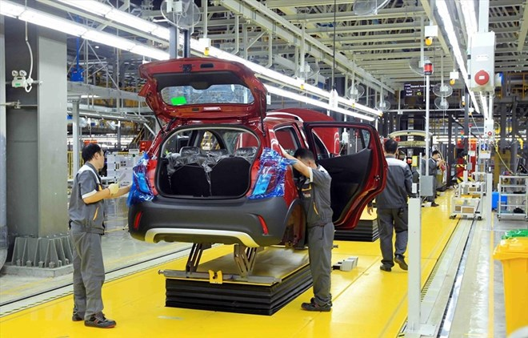
Không chỉ mở rộng quan hệ kinh tế, Đảng còn lãnh đạo công cuộc hội nhập quốc tế toàn diện: gia nhập WTO, ký kết nhiều hiệp định thương mại tự do (FTA), góp phần nâng cao vị thế Việt Nam trên trường quốc tế.
3. Đảng giữ vai trò định hướng và đảm bảo sự ổn định chính trị
Dù trong bất cứ hoàn cảnh nào, từ khủng hoảng kinh tế đến dịch bệnh, thiên tai hay những biến động địa chính trị toàn cầu, Đảng luôn giữ vững sự ổn định chính trị – xã hội, đây chính là nền tảng vững chắc để phát triển kinh tế và nâng cao đời sống nhân dân.
Hệ thống chính trị dưới sự lãnh đạo của Đảng không ngừng được củng cố, đổi mới phương thức hoạt động, gắn bó mật thiết hơn với nhân dân. Sự đoàn kết, thống nhất trong toàn Đảng, toàn dân chính là sức mạnh giúp đất nước vượt qua khó khăn, đi lên bằng chính nội lực của mình.
4. Đảng chủ động phòng, chống các nguy cơ và thách thức mới
Bên cạnh những thành tựu to lớn, công cuộc đổi mới cũng phải đối mặt với không ít thách thức: tham nhũng, tiêu cực, khoảng cách giàu nghèo, âm mưu 'diễn biến hòa bình', 'phi chính trị hóa lực lượng vũ trang', đặc biệt là các luồng tư tưởng sai trái, thù địch chống phá Đảng, Nhà nước trên không gian mạng.
Trước thực tế đó, Đảng kiên quyết đẩy mạnh công cuộc xây dựng, chỉnh đốn Đảng, kiên định nền tảng tư tưởng là chủ nghĩa Mác – Lênin và tư tưởng Hồ Chí Minh, xử lý nghiêm các vi phạm, củng cố lòng tin của nhân dân với Đảng.
Cán bộ, đoàn viên – lực lượng đồng hành cùng Đảng trong sự nghiệp đổi mới
Đổi mới không phải là việc riêng của Đảng hay của các cấp lãnh đạo, mà cần có sự tham gia tích cực của mọi tầng lớp nhân dân, đặc biệt là đội ngũ cán bộ, đoàn viên thanh niên – những người trẻ, đầy nhiệt huyết và có khát vọng cống hiến.
Cán bộ, đoàn viên cần:
- Hiểu đúng, tin tưởng và bảo vệ nền tảng tư tưởng của Đảng.
- Nêu cao tinh thần học tập, rèn luyện, làm chủ khoa học – công nghệ.
- Chủ động đấu tranh phản bác các quan điểm sai trái, bảo vệ vững chắc thành quả cách mạng.
- Góp phần đổi mới phương thức hoạt động của tổ chức Đoàn – Hội, làm cầu nối giữa Đảng với thanh niên.
Bản thân mỗi cán bộ, đoàn viên cần nhận thức rõ: mình không đứng ngoài cuộc đổi mới, mà chính là một phần không thể thiếu trong sự nghiệp xây dựng và phát triển đất nước.
Nhìn lại gần 40 năm đổi mới, có thể khẳng định: sự lãnh đạo của Đảng là nhân tố quyết định mọi thắng lợi của cách mạng Việt Nam. Từ việc xác định đường lối, tổ chức thực hiện cho đến dẫn dắt toàn dân vượt qua khó khăn, từng bước khẳng định vị thế trên trường quốc tế – tất cả đều gắn liền với vai trò lãnh đạo của Đảng Cộng sản Việt Nam.
Trong chặng đường tiếp theo, dù phía trước còn không ít khó khăn, nhưng với bản lĩnh, trí tuệ và sự đồng lòng của toàn dân tộc – đặc biệt là niềm tin, sự đồng hành của cán bộ, đoàn viên, chắc chắn Đảng sẽ tiếp tục dẫn dắt công cuộc đổi mới đi tới thành công, vì một Việt Nam phát triển, văn minh, bền vững.
- Bài viết có tham khảo trên mạng và bổ sung.

